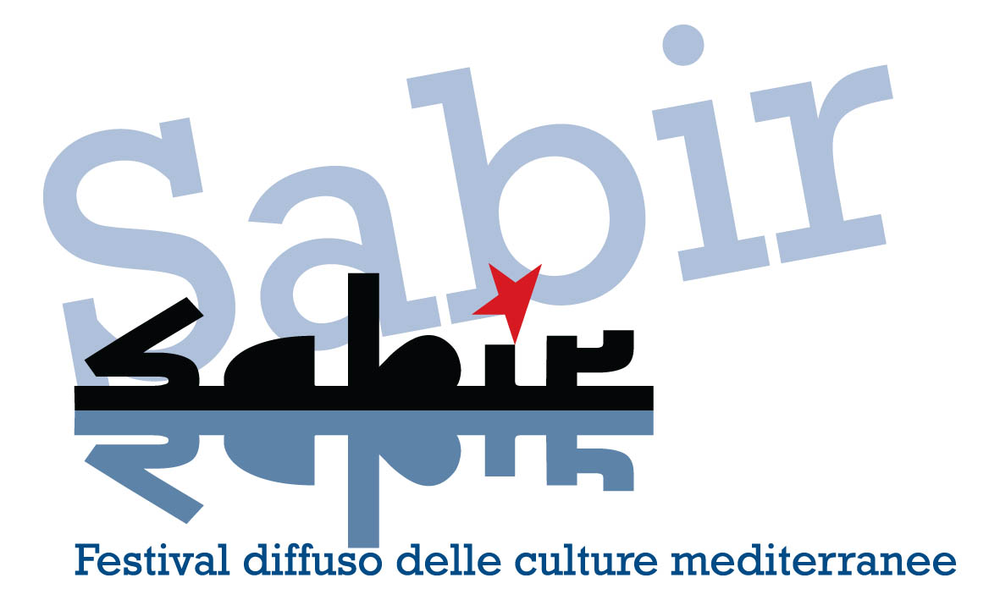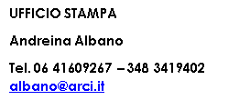

Inaugurata oggi a Palermo la IV edizione del Festival Sabir

Giovedì 11 ottobre si è svolta presso i Cantieri della Zisa a Palermo l’inaugurazione della quarta edizione del Festival Sabir.
Il Festival è promosso dall’ARCI insieme ad ACLI, Caritas Italiana e CGIL, con la collaborazione di Asgi, A Buon Diritto e Carta di Roma.
L’inaugurazione è stata aperta con la lettura, eseguita dell’attrice Preziosa Salatino, delle poesie di Tesfalidet, il giovane poeta eritreo morto di stenti il giorno dopo il suo sbarco a Pozzallo.
La presidente di ARCI, Francesca Chiavacci, ha ricordato l’importanza di promuovere un evento come il Festival Sabir in un momento in cui “la legislazione vuole distruggere l'idea di accoglienza e i principi di uguaglianza sanciti dalla Costituzione”. Ha colto quindi l’occasione per salutare la nave Mar Ionio “che ha il compito di monitorare e denunciare quello che accade nel Mediterraneo centrale e di cui non si vuole parlare: una persona ogni cinque tra quelle che affrontano la traversata muore annegato o risulta disperso”.
Il sindaco di Palermo, Leoluca Orlando, nel portare il suo saluto ai partecipanti al Festival, ha sottolineato che: “Come al medico non chiediamo la carezza ma il rispetto del diritto alla salute, allo stesso modo non chiediamo carezze nell’accoglienza ma il rispetto di diritti umani: la forza del Festival Sabir è nel riuscire a declinarli in tutte le forme espressive possibili.” E ancora: “chiamatemi razzista perché io riconosco una razza sola, quella umana”.
Dopo le edizioni di Lampedusa, Pozzallo e Siracusa, Sabir quest’anno si sposta a Palermo, e rientra tra le iniziative sostenute da Palermo capitale italiana della Cultura 20018. Si svilupperà attorno alla tematica della Libertà di Circolazione (delle Persone, delle Idee, delle Culture e dei Diritti), con oltre 60 eventi tra momenti formativi, incontri internazionali, laboratori e appuntamenti culturali di teatro, cinema, letteratura e musica.

